***“* Control de registro de asistencia (código QR) "**

**Fundamentos de Programación**

Versión [1.0.0]

***CALIFICACIÓNES***

|  |  |  |  |  |  |  |
| --- | --- | --- | --- | --- | --- | --- |
| *CriterioS / calificación* | ESTADO | CALIDAD | Originalidad | Diseño | Funcionamiento | Defensa |
| Iniciado, en desarrollo, finalizado | POO, tiempos de respt. código, variables, comentarios | Enviados a hacer, copia, original | Principiante, moderado, avanzado, excelente. | No funciona, funciona con errores, funciona. | Mala, regular, buena, muy B. Excelente. |
| Calificación |  |  |  |  |  |  |

Información del Documento

|  |  |
| --- | --- |
| Título: |  |
| Subtítulo: |  |
| Versión: | [1.0.0] |
| Archivo: |  |
| Autor: | Cuenca |
| Estado: | Desarrollo |

Lista de Cambios

|  |  |  |  |
| --- | --- | --- | --- |
| Versión | Fecha | Autor | Descripción |
| 1.0.0 | 23/07/2018 | SQC | Emisión Inicial |
|  |  |  |  |
|  |  |  |  |

Firmas y Aprobacionesg

|  |  |  |  |
| --- | --- | --- | --- |
| Elaborado Por: | Marjan Celi, Jhon Narvaez, Luis Celi  Ingeniería en Sistemas Informáticos | |  |
| Fecha: |  | Firma: |

|  |  |  |  |
| --- | --- | --- | --- |
| Revisado Por: | [Nombre]  *[Cargo]* | |  |
| Fecha: | [AAA-MM-DD] | Firma: |

|  |  |  |  |
| --- | --- | --- | --- |
| Aprobado Por: | [Nombre]  *[Cargo]* | |  |
| Fecha: | [AAAA-MM-DD] | Firma: |
|  |  |  |  |

Contenido

1. Planteamiento 1

1.1. Descripción del problema 1

1.2. Descripción de la solución 1

1.3. Referencias 1

2. Análisis y diseño de la Solución 2

2.1. Análisis 2

2.2. Diseño de la solución 3

3. Desarrollo 4

4. Documentación 4

5. Implementación y pruebas 5

6. Anexos. 7

**Control de registro de asistencia (código QR)**

**Programación Básica**

***Universidad Técnica Particular de Loja***

# Planteamiento

## Descripción del problema

*Después de unas preguntas realizadas a varios profesores y estudiantes de varias instituciones educativas, en el tema de control de asistencia en el inicio de clase, durante el cambio de horas y al finalizar la misma, han tenido problemas con el control de asistencia de sus estudiantes como lo son: “los que responden la asistencia no son ellos son estudiantes que intentan cubrir a la persona faltante o figada de la clase” o que “ no se pueda oír a un estudiante contestar la asistencia por el ruido generado de todos los estudiantes” entre otras se opta por una aplicación para el registro de asistencia, ya que resultaría más fácil y practico en la misma en lo que se ahorrara tiempo , siendo más eficaz*

## Descripción de la solución

*El sistema de acceso con códigos QR te permite que los estudiantes utilicen su celular como control. Recibirán el código por correo electrónico o por SMS y podrán mostrarla en la pantalla de su celular. Nadie se separa de su celular con lo que la pérdida de acreditaciones es un problema que desaparece.*

*La solución permitirá:*

* *Controlar mejor la asistencia de los estudiantes en menos tiempo y más eficaz.*
* *Evitar “fraudes” de otros estudiantes al contestar la lista*
* *Llevar un registro más ordenado y seguro*

## Referencias

|  |
| --- |
| **Recursos Electrónicos** |

<https://www.unitag.io/es/qrcode/what-is-a-qrcode>

<https://www.xataka.com/basics/que-es-un-codigo-qr-y-como-leerlo-con-el-movil>

# Análisis y diseño de la Solución

## Análisis

*Con el fin de desarrollar e implementar la solución, se han utilizado varias herramientas técnicas y metodologías, todas ellas enmarcadas en la Ingeniería del Software; las mismas que han permitido que la experiencia de implementación sea satisfactoria en todas sus etapas.*

*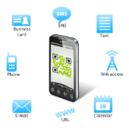Entonces, para dar solución a la problemática de control de registro de asistencia (código QR)*

*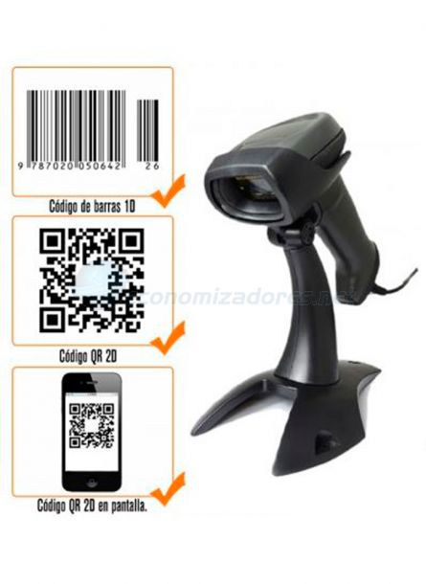 se plantea la siguiente arquitectura.*

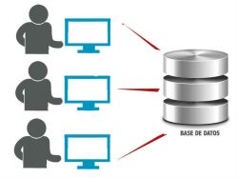

*Y para las simulaciones se tiene el siguiente archivo:*

|  |  |  |  |
| --- | --- | --- | --- |
| *Registro de Asistencia* | | | |
| *N-º* | *Alumno* | *Asignatura* | *Asistencia* |
| *1* | *Luis Celi* | *Matemáticas* | *0* |
| *2* | *John Narváez* | *Matemáticas* | *1* |
| *3* | *Marjal Celi* | *Matemáticas* | *1* |
| *4* | *Pedro Martínez* | *Matemáticas* | *0* |

*Y lo que se pretende obtener es un base de datos donde ya se registre la asistencia mediante la lectura de código QR, donde se realizaran los cálculos para obtener el promedio de asistencia.*

*El resultado de la base de datos:*

|  |  |  |  |  |
| --- | --- | --- | --- | --- |
| *Registro de Asistencia* | | | | |
| *N-º* | *Alumno* | *Asignatura* | *Asistencia* | *Fecha* |
| *1* | *Luis Celi* | *Matemáticas* | *0* | *12/4/2018* |
| *2* | *Jhon Narvaez* | *Matemáticas* | *1* | *12/4/2018* |
| *3* | *Marjal Celi* | *Matemáticas* | *1* | *12/4/2018* |
| *4* | *Pedro Martinez* | *Matemáticas* | *0* | *12/4/2018* |

*Promedio:*

|  |  |  |  |  |  |
| --- | --- | --- | --- | --- | --- |
| *Registro de Asistencia* | | | | | |
| *N-º* | *Alumno* | | *Asignatura* | *Asistencia* | *Fecha* |
| *1* | *Luis Celi* | | *Matemáticas* | *0* | *12/4/2018* |
| *2* | *Luis Celi* | | *Matemáticas* | *1* | *13/4/2018* |
| *3* | *Luis Celi* | | *Matemáticas* | *1* | *14/4/2018* |
| *4* | *Luis Celi* | | *Matemáticas* | *0* | *15/4/2018* |
|  | | *Promedio* | | *20/40* |  |

## Diseño de la solución

*Datos de entrada:*

*Procederíamos ah realizar la creación de los códigos QR mediante esta página* [*https://www.unitag.io/es/qrcode*](https://www.unitag.io/es/qrcode) *para así poder regístralo mediante el lector de código QR en la cámara del dispositivo Android*

*Procesamientos de estos datos:*

*Una vez ya leído el código QR se procedería a guardar la información en una base de datos para así poder llevar un registro de las asistencias del estudiante para si se necesitaría en un futuro poder tener uso de la misma*

*Salidas o resultados esperados.*

*Se creará un botón donde el cual permitirá buscar a un estudiante determinado, donde se presentará el promedio total de asistencia.*

*Diseño de la Interface.*

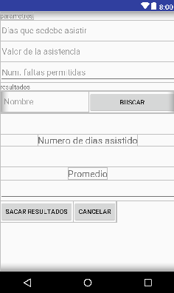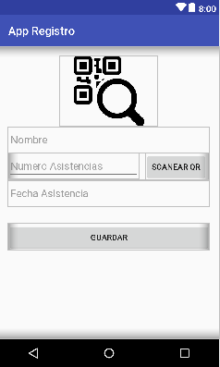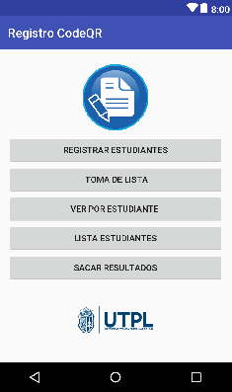

*Descripción de sus funcionalidades:*

*Con el botón 1. Activa la cámara para poder realizar la lectura del código QR.*

*Con el botón 2. Guarda el registro de asistencia del estudiante, y la fecha en la que es registrada.*

# Desarrollo

*Creación del botón Scanner:*

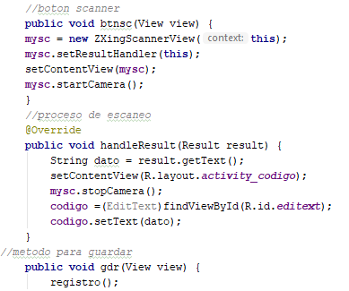

*Creación de las interfaces de la aplicación*

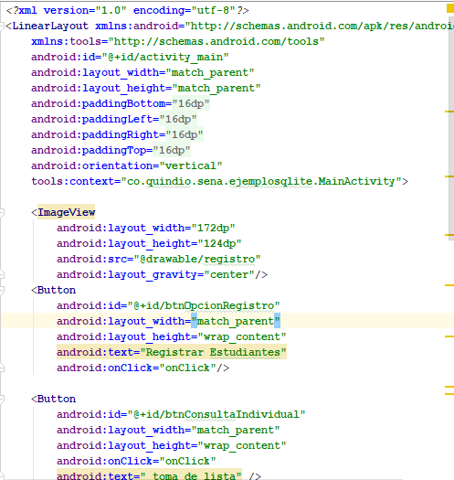

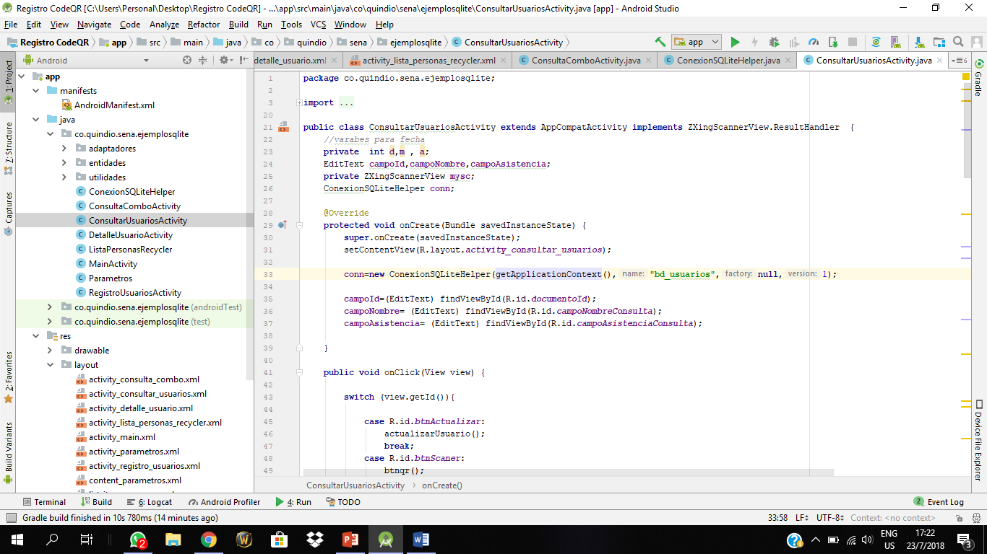

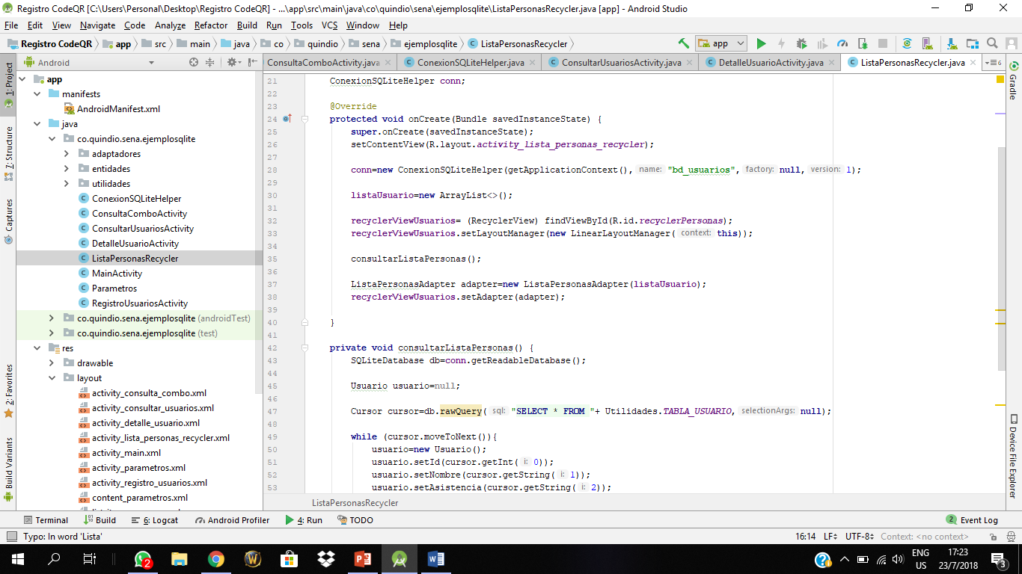

# Documentación

*Los códigos QR son un Mobile tag, es decir, un conjunto de imágenes bidimensionales que se descodifican con un teléfono móvil y que permiten dar información más directa al usuario. Estos códigos existen desde hace tiempo, pero se han popularizado gracias a la proliferación de lectores para teléfono móviles inteligentes (Smartphone). Los códigos QR fueron inventados por la compañía japonesa Denso-Wave en 1994 para la administración y el control de sus inventarios*

*La inclusión del software que lee códigos QR en teléfonos móviles permite nuevos usos y ya son muchos los sectores que lo están utilizando para compartir información de una forma visual. Pero, ¿cómo funciona? Simplemente tenemos que abrir el lector de códigos de barras del móvil y apuntar hacia el código QR. El software lo captura, lo lee y lo convierte en un enlace a Internet. Al cabo de pocos segundos aparece en pantalla la información y podemos utilizarla.*

*Estos códigos QR son una manera muy práctica de agrupar información y obtenerla. Su éxito se debe a su estándar abierto y a su uso asociado con los teléfonos móviles. Este hecho ofrece muchas oportunidades y, como hemos visto, el ámbito educativo también puede beneficiarse de esta tecnología. Existe un sinfín de aplicaciones donde el uso de estos códigos demuestra todo su potencial para almacenar información. Además, la utilización de esta tecnología puede ser una forma diferente de atraer la atención del alumnado en clase.*

# Implementación y pruebas

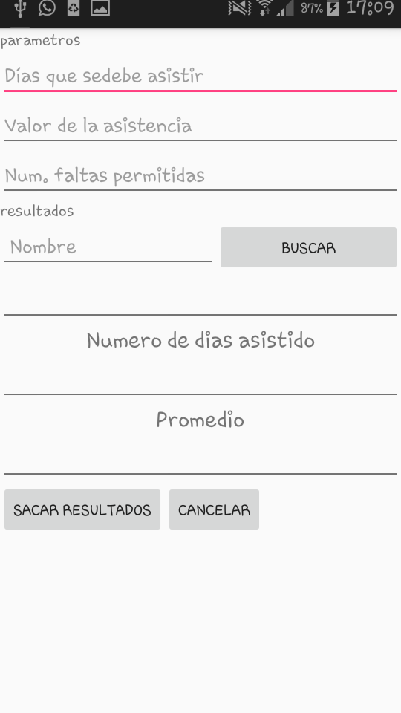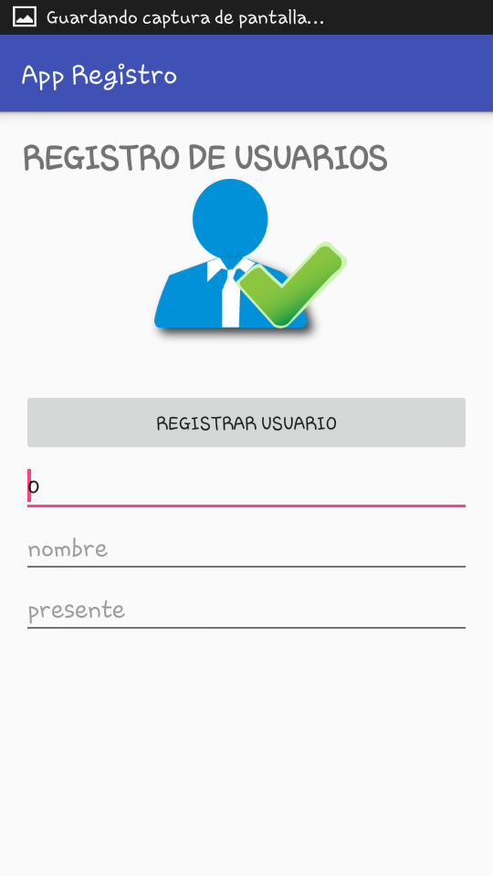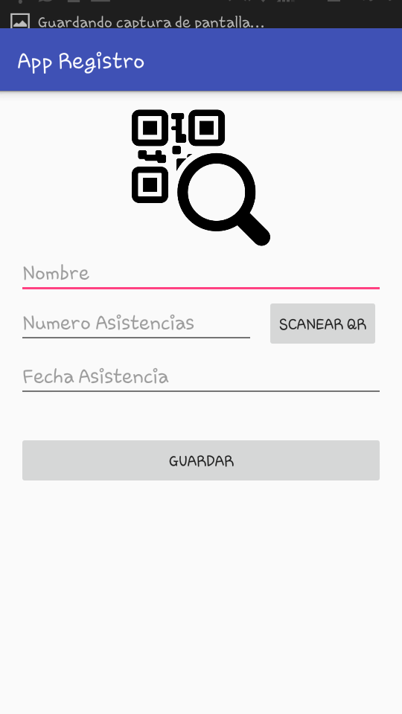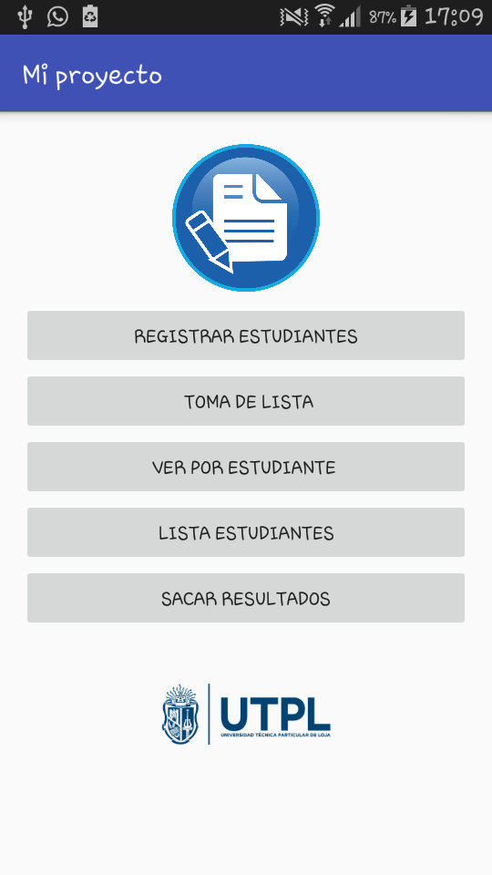

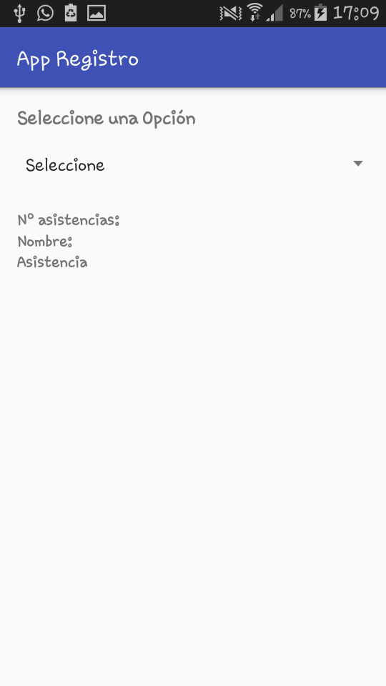

# Anexos.

***Página Inicial***

***Página de resultados***

